Вырастить чемпиона.
Турник, баскетбольное кольцо, боксерская груша, а лучше целый спортивный комплекс! Своих детей мы стараемся пораньше познакомить с физической нагрузкой, ведь от этого зависят их здоровье, сила, выносливость, боевой характер... Какую же спортивную секцию выбрать?
Психологи очень давно установили определенную зависимость между хобби ребенка, особенно спортивными, и его характером. Чтобы выбрать подходящую секцию, недостаточно просто положиться на веяния моды. Ориентируйтесь на темперамент ребенка, на то, какие занятия ему больше по душе. Самое главное условие: не старайтесь превращать хобби в профессию, если сам ребенок не готов к этому. Если же вы поняли, что ребенок серьезно хочет связать свое будущее со спортом, многие тренеры дают неожиданный совет: "Не мешайте ему!"
Памятка родителям
Если ребенок решил заниматься спортом профессионально:

- Будьте готовы к ежедневным тренировкам ребенка, как правило, в утреннее или вечернее время. Заранее определите, кто будет возить и забирать ребенка.
- Если ребенок занимается командным видом спорта, то раз в 1-2 недели по выходным он будет выезжать с командой на товарищеские турниры с другими спортшколами. А летом - на сборы в спортивном лагере.
- К 11-12 годам вам придется вместе с ребенком принимать важное решение: если он хочет продолжать спортивную карьеру, то нужно переходить из обычной школы в спортивную, где расписание привычных уроков скорректировано.
- Периодически вам нужно будет заниматься восстановительной реабилитацией своего юного спортсмена: водить его на массаж, посещать сауну. Раз в полгода обязателен визит к спортивному врачу.
Хоккей
В эту игру, согласно известной песне, играют только настоящие мужчины.
Оптимальный возраст - с 5-6 лет.
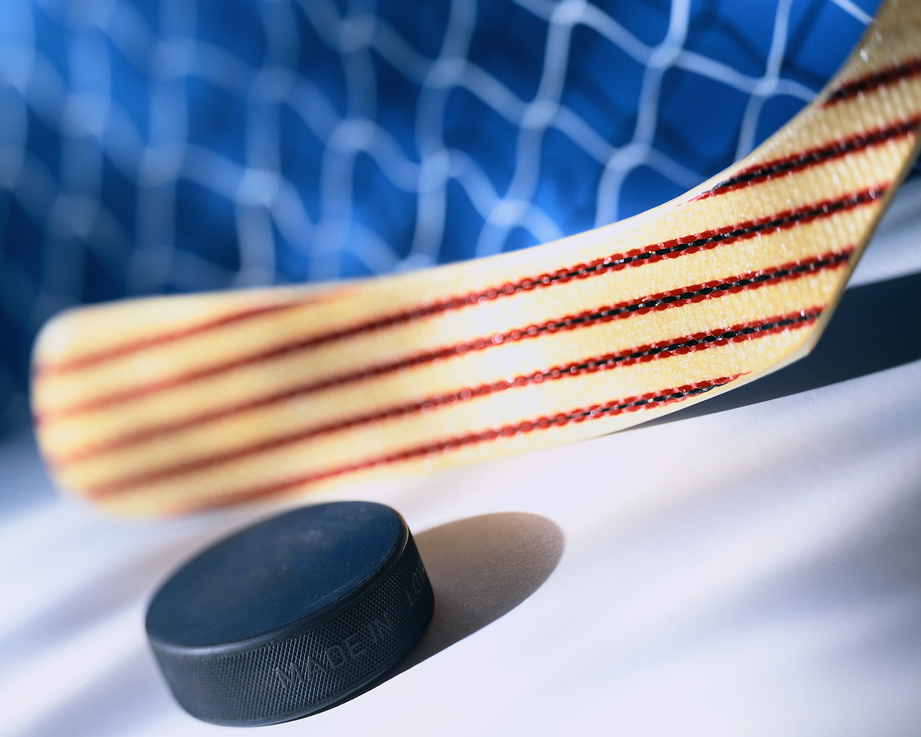
Если вашему сыну нравятся командные игры, в которых результат достигается совместными усилиями, в хоккейной секции ему будет комфортно. Не стоит записывать и ранимых натур. Секция не сделает из него настоящего мужчину, а вот навредить психике может. В хоккее нужен бойцовский характер. Тренировки научат их грамотно расходовать свои силы, хоккей покажет, как можно достойно и красиво проигрывать.
Плюсы
- Спорт учит уважать и коллег по команде, и противников - этого требует хоккейный кодекс. Другими словами, ребенка учат быть человеком чести!
- Тренировка укрепляет все группы мышц, а кроме того, тренирует
- собранность, выносливость, внимание и глазомер.
Минусы
Хоккей - это довольно дорогой вид спорта. Экипировка обходится родителям в несколько тысяч рублей (коньки стоят в среднем 1600-2000 рублей, клюшка - 600-900 рублей, шлем, защита, перчатки - в сумме от 2000 рублей, форма - не менее 1500 рублей), а обновлять спортивный гардероб придется по мере роста игрока, а это может происходить раз в полгода -- год.

Спортивная гимнастика
Красота, зрелищность, грация и очень серьезные физические нагрузки.
Оптимальный возраст - с 4-5 лет.
Если ваш ребенок предпочитает быть в центре всеобщего внимания, обладает хорошими актерскими качествами и выносливостью, любит играть один, этот вид спорта - для него. Тихоне тренировки помогут раскрыться, каждым занятием он будет чувствовать в себе растущую силу, уверенность в себе.
Плюсы
- У ребенка формируется здоровая осанка, укрепляется мышечный корсет.
- Гимнастика развивает артистизм: за время выступления спортсмену нужно покорить зрителей и жюри.
Минусы
- В этом виде спорта, как ни в одном другом, важны диета и контроль массы тела.
- Очень высокий травматизм.
Особое внимание
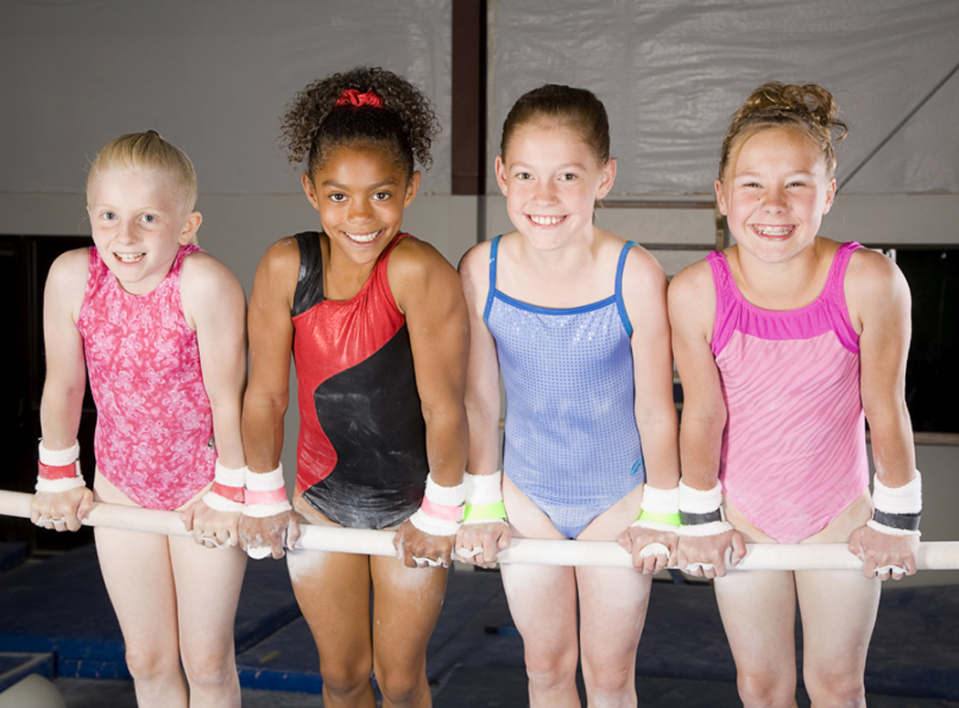
Ребенку придется заниматься серьезно не только в спортшколе, но и дома: выделите 2 часа в день на проработку всех групп мышц: отжимания, приседания, скручивания пресса под вашим присмотром. Не настаивайте, если ребенок отказывается тренироваться дома, но мягко объясните, что поддерживать физическую форму нужно не только в спортшколе: это должно стать образом жизни.
Плавание
Самый универсальный вид спорта, подходящий практически каждому.
Оптимальный возраст - с 6-7 лет
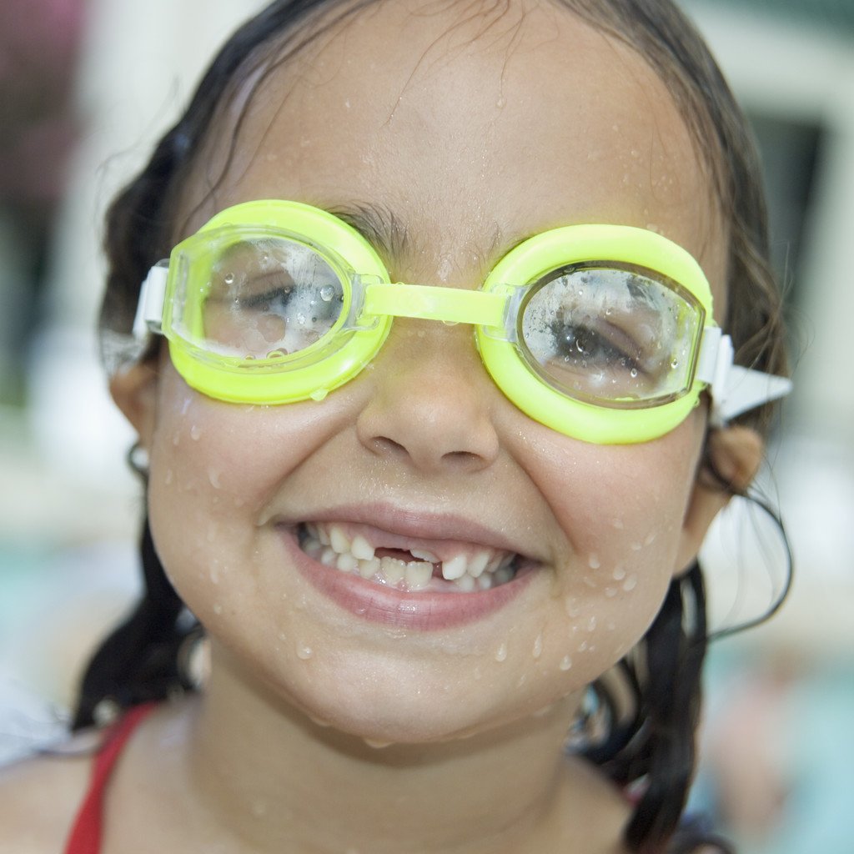
Вода отлично "лечит" замкнутых детей. Отдавайте детей, который отказывается играть с друзьями и предпочитает досуг с машинками и книжками, в секцию плавания, и через пару месяцев вместе со страхом перед водой пройдет и страх общения. Маленького драчуна или задиру тоже хорошо "приручает" плавание. Если ребенку с рождения ставили диагноз "гиперактивность" и вам тоже кажется, что он слишком непоседлив, плавание поможет и здесь, ведь вода успокаивает нервную систему.
Плюсы
- Формируется правильная осанка, мышцы всего тела развиваются гармонично.
- Развивается дыхательная система.
- Занятия в бассейне - естественный способ закаливания и повышения иммунитета.
- Водная среда отлично успокаивает нервы и настраивает на уравновешенный лад.
Минусы
- Состояние бассейна не всегда отвечает нормам санитарно-эпидемиологических служб. Поэтому к его выбору нужно подойти со всей серьезностью.
Особое внимание
Случается, что ребенок, которого начали водить в бассейн, через 1-2 недели начинает регулярно простужаться. Родители спешат бросить занятия, но это абсолютно неправильно! Педиатры объясняют это так: организм, таким образом, реагирует на "перемены климата". На перестройку требуется 3-6 месяцев, а затем иммунная система заработает с полной отдачей, и вы заметите тот самый закаливающий эффект, на который и надеялись в самом начале. Главное - не бросать занятия после первой простуды, на время заболевания прекращать тренировки, а через неделю после выздоровления снова возвращаться в бассейн..

Единоборства
Искусство постоять за себя, идеально подходит для непоседливых детей.
Оптимальный возраст - 7 лет
У вас подрастает маленький задира? Вы пробовали "успокоить" его плаванием, но бассейн ему несимпатичен? Значит, ему прямая дорога в единоборства. Как это ни странно, но юного агрессора здесь научат не только правильно драться и постоять за себя, но и правильно концентрироваться и входить в медитативное состояние. Другими словами, его научат успокаиваться! Записывайтесь в секции дзюдо, айкидо, ушу, самбо или даже греко-римской борьбы - выбор огромен.
Плюсы
- На тренировках ребенка обучат не только самообороне, но и правильным падениям, контролю над собственным телом. А эти навыки пригодятся не только при внезапном нападении, но и в Обычной "мирной" жизни.
- Единоборства обучают разбираться в строении человеческого тела, тренер обращает внимание учеников на то, где находится тот или иной сустав или точка.
Минусы
- Детей моложе 7 лет не стоит отдавать в единоборства. Среди тренеров считается, что до этого возраста ребенка трудно обучить концентрации и самодисциплине, а на них строится все искусство борьбы.
- Травматизм боевых искусств достаточно высок (хотя, если соблюдать технику, серьезных травм как раз удается избежать).

Волейбол, баскетбол.
Стремительная игра с понятными каждому зрителю и участнику правилами.
Оптимальный возраст - с 7 лет
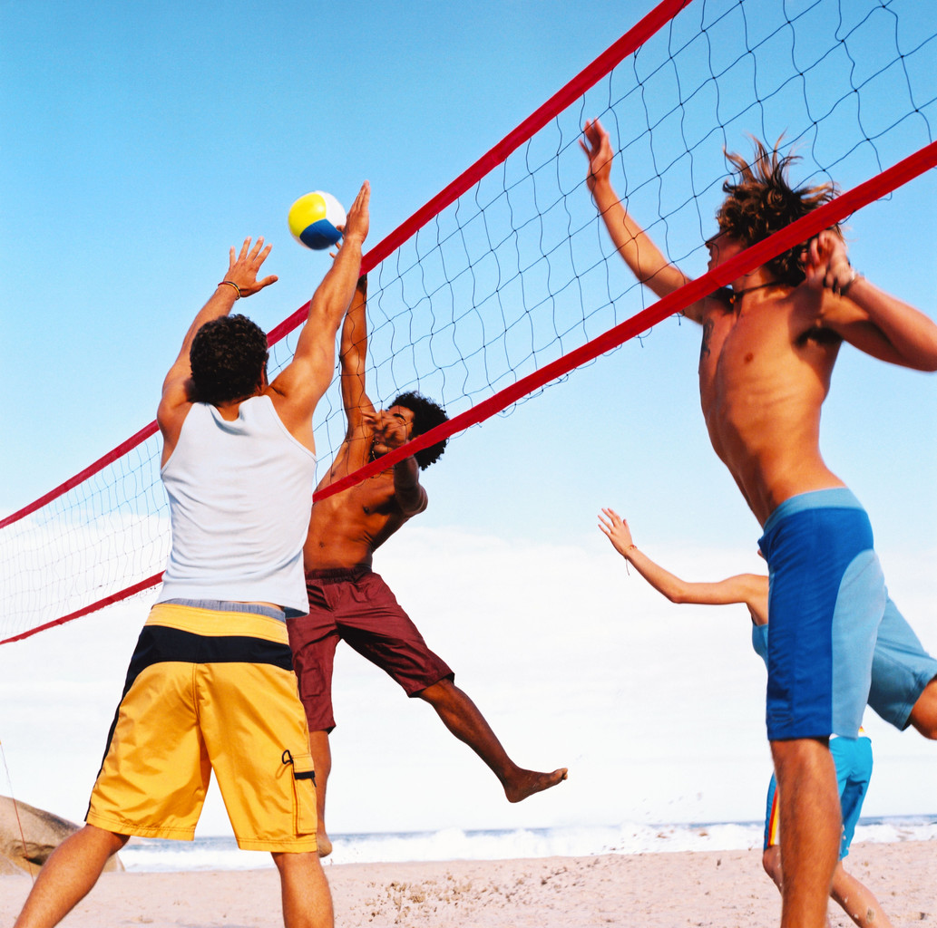
Командные виды спорта, в том числе волейбол, хороши для тех ребят, которые любят и умеют общаться, в раннем детстве не терялись на детской площадке, охотно примыкали к любым играм со сверстниками. Но ни в коем случае не отправляйте в эти секции ребенка замкнутого в надежде, что спорт расшевелит его. Скорее всего, вы получите обратный эффект: в сплоченной команде ребенок почувствует себя еще большим изгоем, и для его "лечения" потребуется вмешательство психологов. Если ребенок - ярко выраженный лидер, посмотрите на первоначальные игры (если вы не уверены, что через полгода он станет капитаном команды). Лидерам больше подходят парные виды состязаний, такие как теннис, бадминтон…
Плюсы
- Игра зрелищная и позволяющая каждому игроку показать себя на площадке.
- Развивает стремительную реакцию.
- Довольно простые и наглядные правила, стимулирующие концентрацию, память.
Минусы
- Травматизм есть, но невысокий.
Особое внимание: если в вашей семье средний рост никогда не превышал отметку 180 см, то ребенка могут не принять в секцию! Ведь при отборе тренер, прежде всего, смотрит на рост родителей, чтобы понять, вырастет ли будущий волейболист или баскетболист высоким и статным.

